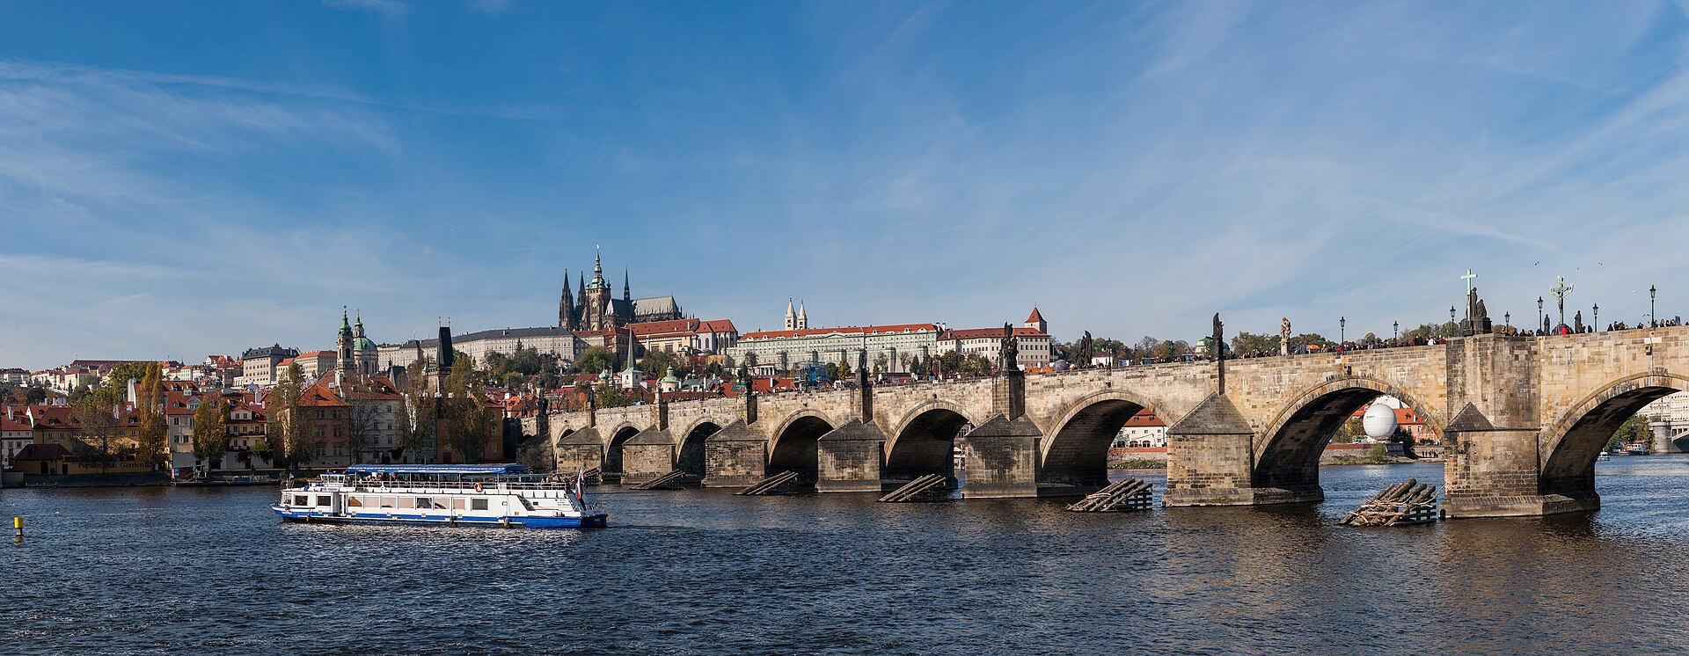
— — —
CIUDADES IMPERIALES
VIAJE DEL MES
Las grandes capitales del corazón de Europa en catorce días con hoteles 4*.
«Berlín, Praga, Viena y Budapest, más los Alpes y Baviera.»
El gran circuito de catorce días por las capitales imperiales del corazón de Europa. Recorremos el Berlín de la historia reciente y los palacios de Potsdam, la mágica Praga de puentes y torres, la Baviera de Núremberg y Múnich con el castillo de Neuschwanstein, los Alpes de Innsbruck y la Salzburgo de Mozart, y el eje danubiano de Viena, Bratislava y Budapest, todo en hoteles de cuatro estrellas.
14 días DESDE 2570$
Salida única — 2027
4 de septiembre de 2027 — 17 de septiembre de 2027
Itinerario día a día

Día 1º: Salida desde América
Salida en vuelo intercontinental con destino a Berlín. Noche a bordo.
Día 2º: Llegada a Berlín
Llegada al aeropuerto de Berlín, la vibrante capital de Alemania. Recepción y traslado al hotel. Resto del día libre para un primer contacto con la ciudad. Alojamiento.
Día 3º: Berlín – Potsdam
Desayuno y visita panorámica de Berlín: la Puerta de Brandeburgo, la avenida Unter den Linden, la Isla de los Museos, los restos del Muro, el Memorial del Holocausto y el Reichstag. Por la tarde, excursión a la vecina Potsdam para conocer el palacio rococó y los jardines de Sanssouci, el «Versalles prusiano», el puente de los Espías y el pintoresco barrio holandés. Alojamiento.
Día 4º: Berlín – Dresde – Praga
Desayuno y salida hacia Dresde, la «Florencia del Elba», magníficamente reconstruida tras la Segunda Guerra Mundial, con su iglesia de Nuestra Señora, el palacio Zwinger y sus terrazas junto al río. Continuación a Praga, la capital checa. Opcionalmente, por la noche podremos salir a descubrir el barrio judío y la ciudad vieja iluminada. Alojamiento.
Día 5º: Praga
Desayuno y visita panorámica de la «ciudad de las cien torres»: el puente de Carlos con sus estatuas, la plaza de la Ciudad Vieja con el famoso reloj astronómico y la iglesia de Týn, y el barrio de Malá Strana. Subiremos al majestuoso castillo de Praga para recorrer la catedral de San Vito y el pintoresco Callejón del Oro. Tarde libre para disfrutar de la ciudad. Alojamiento.
Día 6º: Praga – Karlovy Vary – Núremberg
Desayuno y salida hacia Karlovy Vary, la más elegante ciudad-balneario de Bohemia, de aguas termales, columnatas y fachadas de colores que parecen sacadas de un cuento. Tras degustar sus aguas y su famoso licor Becherovka, continuación a Núremberg, la antigua capital del Sacro Imperio, con su castillo, sus iglesias góticas y su casco medieval. Alojamiento.
Día 7º: Núremberg – Dachau – Múnich
Desayuno y breve visita al memorial del campo de concentración de Dachau, un sobrecogedor testimonio de la historia. Llegada a Múnich, la capital de Baviera, y recorrido por la plaza Marienplatz con su ayuntamiento neogótico, el museo BMW, el palacio de Nymphenburg y el Jardín Inglés. Recomendamos probar su gastronomía en una cervecería tradicional. Alojamiento.
Día 8º: Múnich – Schwangau – Innsbruck
Desayuno y salida hacia Schwangau para visitar el castillo de Neuschwanstein (exterior), el fabuloso castillo del «rey loco» Luis II que inspiró el de la Bella Durmiente de Disney, en un entorno alpino de ensueño. Continuación a Innsbruck, la capital del Tirol a los pies de los Alpes, con su Tejadito de Oro, su trampolín olímpico y la sede de Swarovski. Alojamiento.
Día 9º: Innsbruck – Salzburgo – Viena
Desayuno y traslado a Salzburgo, la ciudad natal de Mozart y escenario de la película «Sonrisas y lágrimas». Recorreremos los jardines del palacio Mirabell, la fortaleza sobre la ciudad y los callejones medievales de la Getreidegasse. Continuación a Viena, la capital austriaca. Alojamiento.
Día 10º: Viena – Bratislava – Budapest
Desayuno y excursión a Bratislava, la coqueta capital de Eslovaquia, con su casco antiguo de estatuas curiosas y su castillo sobre el Danubio. Continuación a Budapest y, por la tarde, inolvidable paseo en barco por el Danubio para admirar el Parlamento, el puente de las Cadenas y los monumentos iluminados desde el río. Alojamiento.
Día 11º: Budapest
Desayuno y visita panorámica de la «perla del Danubio». En la orilla de Buda subiremos al barrio del Castillo para ver el Bastión de los Pescadores y la iglesia de Matías, con sus vistas sobre la ciudad; y en Pest recorreremos la avenida Andrássy y la plaza de los Héroes. Parada en el gran mercado central para probar el gulash y el pimentón. Tarde libre. Alojamiento.
Día 12º: Budapest – Viena
Desayuno y regreso a Viena. Visita panorámica de la capital imperial de los Habsburgo: el palacio Hofburg, la ópera, la catedral de San Esteban y los grandiosos monumentos de la Ringstrasse, con el Ayuntamiento, el Parlamento y los museos. Tarde libre. Alojamiento.
Día 13º: Viena
Desayuno y día libre para disfrutar de Viena. Sugerimos una visita opcional al palacio de Schönbrunn, la residencia de verano de los emperadores, y sus fabulosos jardines. A modo de despedida, asistiremos a un concierto de música clásica con obras de Mozart y Strauss. Alojamiento.
Día 14º: Viena – Regreso
Desayuno y, a la hora indicada, traslado al aeropuerto de Viena para tomar el vuelo de regreso. Fin de nuestros servicios y del viaje por las Ciudades Imperiales.

Nuestro precio incluye
- 12 noches de alojamiento en hoteles 4* con desayuno.
- Vehículo privado para el recorrido.
- Guía acompañante en español.
- Visitas con guías locales en Berlín, Potsdam, Praga, Múnich, Innsbruck, Viena y Budapest.
- Paseo en barco por el Danubio en Budapest.
- Entradas al castillo de Praga y a un concierto de música clásica en Viena.
- Traslados de llegada y de salida.
Hoteles previstos o similares
- Berlín — Riu Plaza Berlín · 4* con desayuno
- Praga — Hotel Don Giovanni · 4* con desayuno
- Núremberg — Park Inn by Radisson Núremberg · 4* con desayuno
- Múnich — Holiday Inn Munich South · 4* con desayuno
- Innsbruck — Hotel Grauer Bär · 4* con desayuno
- Viena — H+ Hotel Wien · 4* con desayuno
- Budapest — Dormero Hotel Budapest · 4* con desayuno
PRECIO POR PERSONA EN $ USA
Habitación doble  por persona | Suplemento individual  habitación single
2570$ | +990$
En salidas de menos de 20 pasajeros, el viaje puede realizarse con conductor-guía (el conductor ejerce también de guía). A partir de 20 pasajeros, viajan un conductor y un guía por separado.

